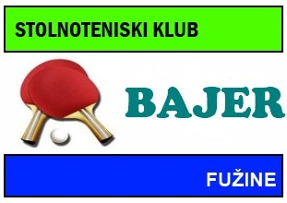 | “ANTONJA 2017.”  18. lipnja 2017.
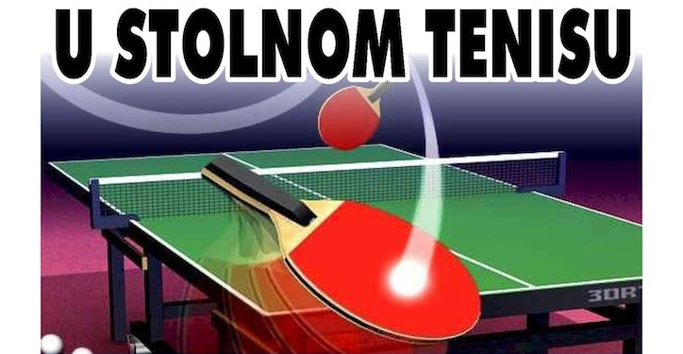
Školska sportska dvorana
OŠ “Ivanka Trohar” Fužine
DATUM NATJECANJA:
18.06.2015. (nedjelja) u 9,00 sati – Apsolutna kategorija+Veterani
PRIJAVE : Boris Kovačević / Tel: 099/6515-254 ili e-mail: boris.kovacevic@hac-onc.hr, najkasnije do 15. lipnja. Nositelji grupa biti će postavljeni temeljem prošlogodišnjih plasmana (veterani i seniori), dok će ždrijeb biti obavljen u petak, 16. lipnja. Prijave parova vršiti će se na turniru.
NAGRADE : Sportske nagrade za 4 prvoplasirana igrača i 4 prvoplasirana para, nagrade za 4 prvoplasirana igrača utješne skupine, te osigurani ručak sa pićem za sve sudionike .
KOTIZACIJA : 100 kn za jednu kategoriju i 120 kn za dvije kategorije. Parovi- bez kotizacije
SATNICA:
9:00-11:00 Grupe - Veterani
11:00-13:00 Grupe - Apsolutna kategorija
13:00- 14:00 Parovi ( Apsolutna kat. + Veterani)
14:00-15:00 Ručak
15:00 – 18:00 Glavni ždrijeb (Aps.kat+Veterani+Parovi+Utješna kat.)
18:00 Proglašenje pobjednika po kategorijama
GENERALNI SPONZORI TURNIRA :

